**新 书 推 荐**

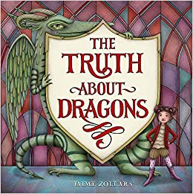**中文书名：《关于龙的真相》**

**英文书名：THE TRUTH ABOUT DRAGONS**

**作 者：Jaime Zollars**

**出 版 社：Little, Brown**

**代理公司：ANA/Yao Zhang**

**页 数：40页**

**出版时间：2020年9月**

**代理地区：中国大陆、台湾**

**审读资料：电子稿**

**类 型：儿童绘本**

**Amazon Best Book of the Month, September 2020**

**Amazon Best Book of 2020**

**Amazon Editors’ Pick Best Books Ages 6-8**

**点击观看出版社与作者讲谈本书故事与创作过程：**

[**https://www.amazon.com/vdp/b1cd34596a8b42fc8113ce1e0c8b97de?ref=dp_vse_rvc_0**](https://www.amazon.com/vdp/b1cd34596a8b42fc8113ce1e0c8b97de?ref=dp_vse_rvc_0)

**相关采访：**[**https://taralazar.com/2020/09/02/the-truth-about-dragons/**](https://taralazar.com/2020/09/02/the-truth-about-dragons/)

**内容简介：**

一本由获奖插画家带来的，关于小朋友面对人生新经历时的焦虑与兴奋的迷人图画书。

当一个小女孩小心翼翼地来到一座学校时，她发现城堡里到处都是翱翔着的、咆哮的龙，她对龙的野性和它们的锋利牙齿感到很害怕。这些龙是饥肠辘辘、吵吵闹闹，它们似乎盘旋得越来越近。突然，女孩注意到有一些野兽穿着很不匹配的袜子，还有一些龙在打手鼓，有些龙喜欢在角落里安静地涂色。除此之外，这些龙还会带给女孩们什么意料之外的惊喜呢？

在这部引人入胜的处女作中，故事以小女孩第一天来到一个可怕的、充满龙的学校开始，到她慢慢发现这些龙身上有趣的故事和小事实，慢慢地这些龙转变为她的朋友。佐拉尔斯在女儿的启发下创作了这个故事，以龙来代表小朋友面对新事物的恐惧与焦虑，鼓励年轻的小读者超越自己的恐惧，去发现背后那些也许是令人惊讶的真相……并找寻到他们内心的勇气。

**媒体评价：**

“优美的、让人颇感安慰的温和的一课，关于如何克服我们的恐惧。”

----Kirkus Reviews, STARRED REVIEW

“华丽的插画……非常美！”

----School Library Journal

**作者简介：**

**杰米•佐拉尔斯（Jaime Zollars）**的插画灵感常常来源于经典童话故事和弗拉芒画派、被遗忘的纸张、无意中发现的纹理和以及跳蚤市场卖的照片。她的艺术得到了美国插画传播艺术与插画家协会、儿童书籍作家和插画家协会等的认可。《关于龙的真相》是她的儿童书处女作。更多内容请访问jaimozollars.com。

**内文插图：**

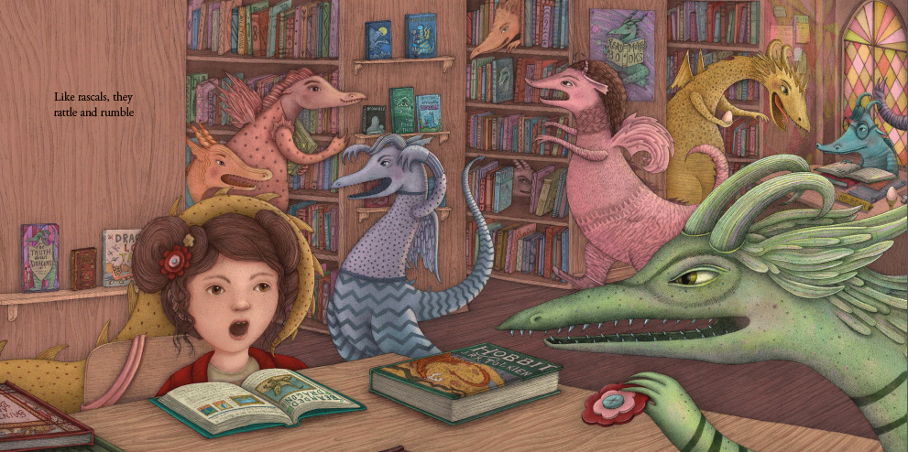

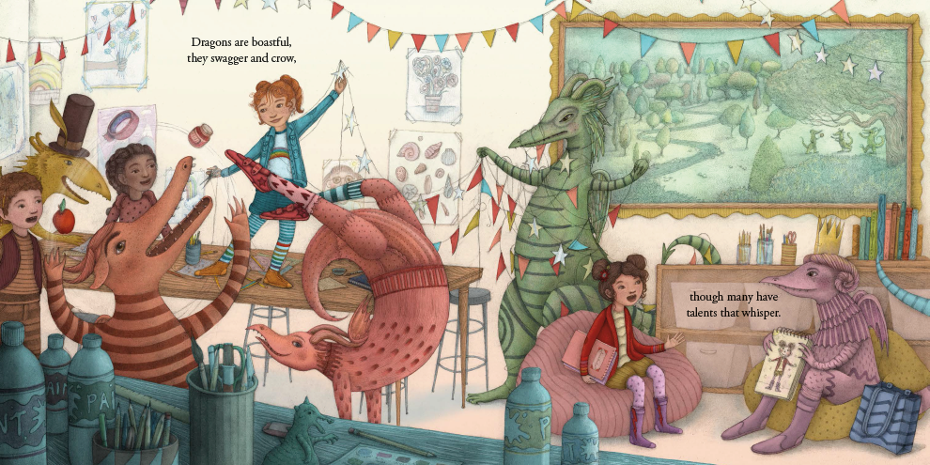

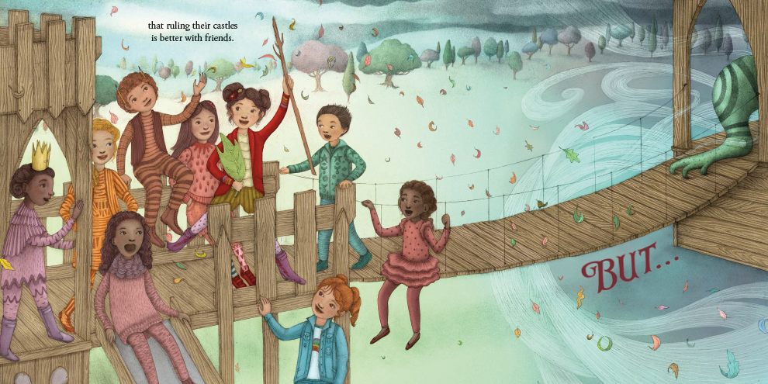

**谢谢您的阅读！**

**请将回馈信息发送至：张瑶（Yao Zhang)**

安德鲁﹒纳伯格联合国际有限公司北京代表处

北京市海淀区中关村大街甲59号中国人民大学文化大厦1705室, 邮编：100872  
电话：010-82449325

传真：010-82504200

Email: Yao@nurnberg.com.cn

网址：www.nurnberg.com.cn

微博：<http://weibo.com/nurnberg>

豆瓣小站：<http://site.douban.com/110577/>

微信订阅号：ANABJ2002